**7.6.1. Neregistrirani korisnik**

Neregistrirani korisnik može pregledavati i pretraživati sve javno dostupne stranice. U alatnoj traci na vrhu prozora aplikacije nalaze se kartice koje predstavljaju poveznicu na odgovarajuću javnu stranicu koju neregistrirani korisnik može pregledati. Prva kartica *Auto-servis* vraća korisnika na početnu stranicu aplikacije. Odabirom kartice *O nama* otvara se stranica s osnovnim informacijama radnje, poput kratkog opisa tvrtke, adrese poslovnice i kontakt informacija.

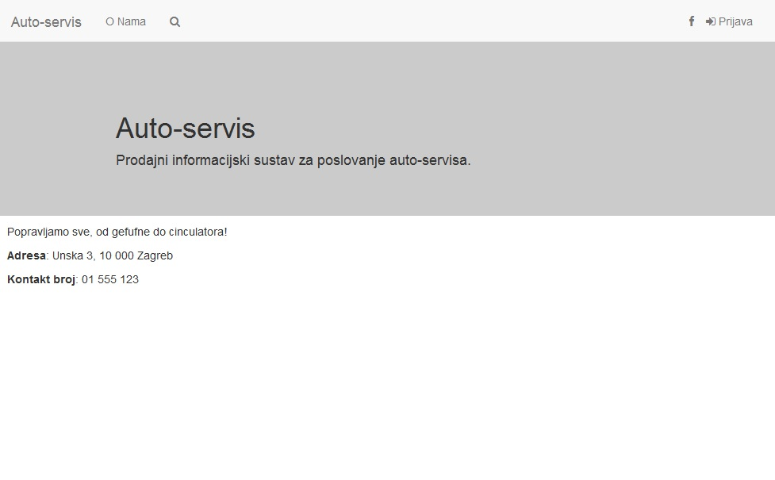

Uz kartice stranica stoji ikona za pretraživanje. Pritiskom ikone otvara se prostor za unos upita. Ako postoji stranica sa sadržajem koji odgovara zadanom upitu, aplikacija vraća odgovarajući sadržaj.

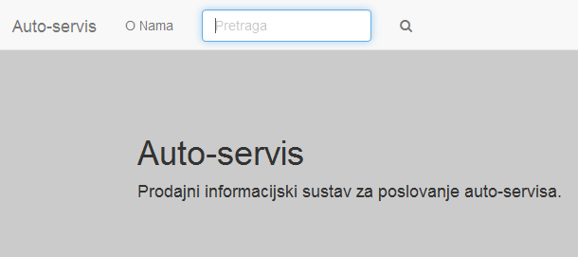

S desne strane alatne trake nalazi se ikona poveznice na stranicu društvene mreže i kartica *Prijava.* Odabirom kartice *Prijava* otvara se formular za prijavu s poljima za unos korisničkog imena i lozinke.

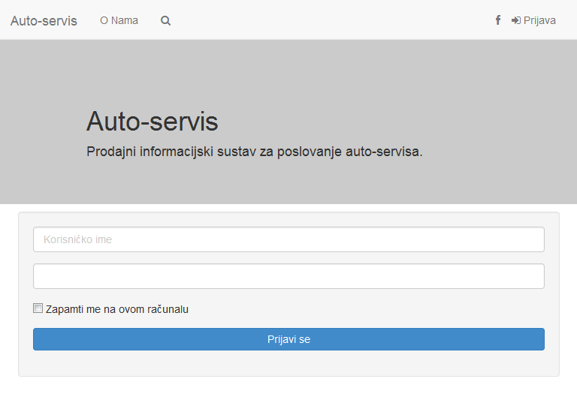

**7.6.2. Servisni savjetnik**

Servisni savjetnik je registrirani korisnik s ulogom mehaničara ili električara. Kao i neregistrirani korisnik, može pregledavati stranice. Nakon prijave u sustav, pritiskom lijevog gumba miša na ime u gornjem desnom kutu prikazuje mu se padajući izbornik s raznim opcijama za pregled dijelova aplikacije za koje ima odgovarajuće dopuštenje.

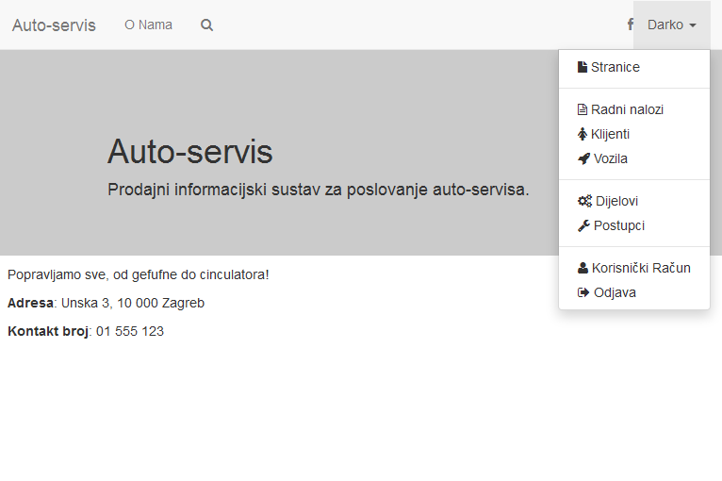

Odabirom kartice *Radni nalozi* u padajućem izborniku savjetniku se prikazuje popis radnih naloga. Ovisno o tome koju od ponuđenih tri kartica korisnik odabere, prikazuju mu se *Otvoreni, Stornirani* ili *Zatvoreni* radni nalozi. U prikazanoj tablici može vidjeti ime klijenta za kojeg je nalog otvoren, registraciju i model njegovog vozila nad kojim se vrši postupak te početak i završetak naloga. Polje *Opcije* se savjetniku ne prikazuje jer nema prava za izmjenu podataka.

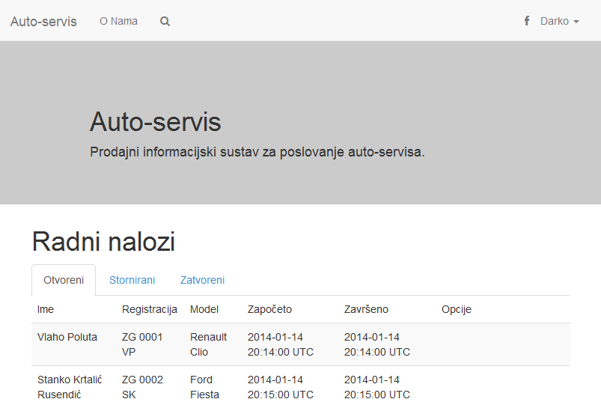

Odabirom kartice *Klijenti* u padajućem izborniku, korisniku se prikazuje tablica klijenata. Prikazuju mu se njihova imena, prezimena, adrese i brojevi telefona. Polje *Opcije* je i u ovom slučaju prazno jer korisnik nema pravo izmjene podataka.

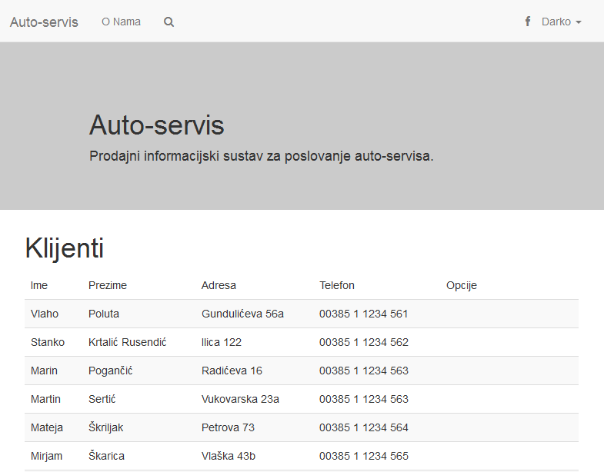

Na sličan način, odabirom kartice *Vozila* u padajućem izborniku, korisnik dobiva na pregled tablicu svih vozila registriranih u sustav. Tablica prikazuje registraciju, model i godinju izgradnje vozila u odgovarajućim poljima.

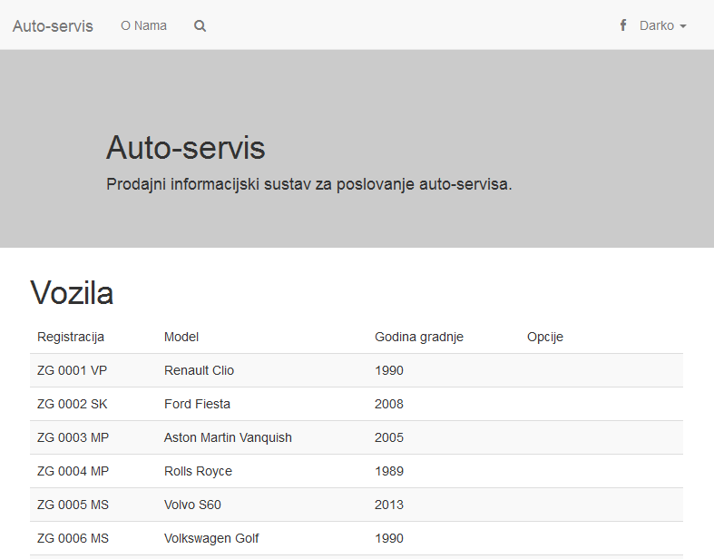

Za pregled dijelova korisnik odabire karticu *Dijelovi*, čime mu se prikazuje tablica dostupnih dijelova i informacije o njima.

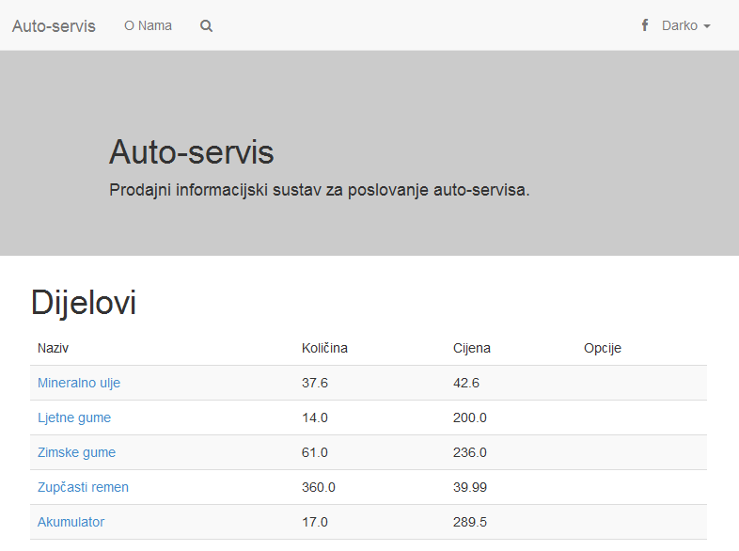

Ako korisnik želi detaljniji prikaz informacija o bilo kojoj komponenti u tablici, može lijevim pritiskom miša na naziv odgovarajućeg dijela otvoriti poveznicu na detalje. Time mu se, osim informacija o dostupnoj količini i cijeni pojedinačnog dijela, prikazuje detaljniji opis komponente.

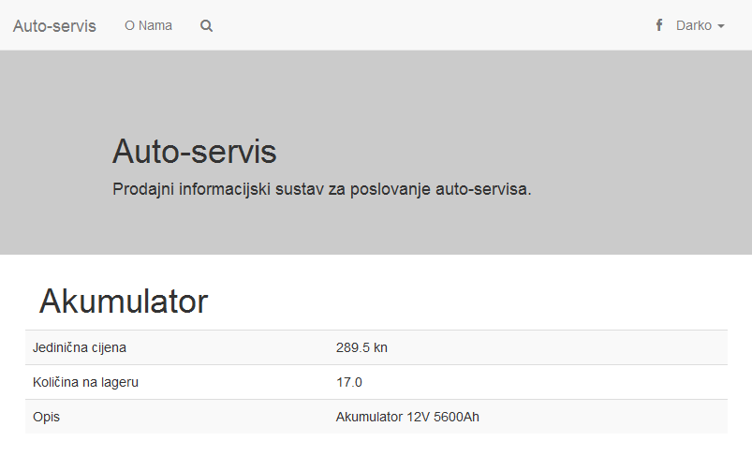

Korisnik može odabrati i karticu *Postupci* u padajućem izborniku, čime mu se prikazuje potreban broj radnika, trajanje i cijena *čovjek-sata* pojedinog postupka.

